Общероссийская физкультурно-спортивная общественная организация
"Федерация спортивного боулинга России"
Адрес: России, 119992, г. Москва, Лужнецкая набережная, д. 8, корп.1
Образец заполнения платежного поручения
ИНН 7708101048 |  | КПП 770401001
Получатель Общероссийская физкультурно-спортивная общественная
организация "Федерация спортивного боулинга России" |  |  |  | Сч. № | 40703810800000092755
Банк получателя ЗАО КБ "Гагаринский" |  |  |  | БИК | 044525429
 |  |  |  | Сч. № | 30101810400000000429
 | СЧЕТ № ____ от ____ апреля 2012
Заказчик:
Плательщик: _______________________________________ ___________________________________________________
Контактное лицо:
Дополнения:
Куратор счета:
№ | Наименование  товара | Единица  изме-  рения | Коли-  чество | Цена | Сумма
1 | Оплата взноса за тренировочный семинар |  |  | 8000-00 | 8000-00
 |  |  |  | Итого без НДС: | 6780-00
 |  |  |  | НДС: | 1220-00
Всего к оплате: |  |  |  |  | 8000-00
К оплате: Восемь тысяч рублей 00 копеек.
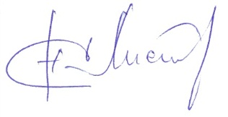
Примечание: Оплата данного счета означает безоговорочное согласие Покупателя с условиями поставки товара, наименованием, количеством и ценой.
Президент /Лисицын С. Н./
Главный бухгалтер____________________________ / /

